GRUPA ŻABKI uczucia
11.05.2020- 15.05.2020

-Hello boys and girls!!! [heloł bojs ent gerls] - witajcie chłopcy i dziewczynki

How are you today? [hał ar ju tudej?] - jak się dzisiaj masz / macie?

-I’m fine, thank you. [ajm fajn fenk ju] – czuję dobrze, dziękuję

-Listen to few songs. [lysyn tu fju songs] – posłuchaj kilku piosenek

Hello Song for Children | A Simple Greeting Song
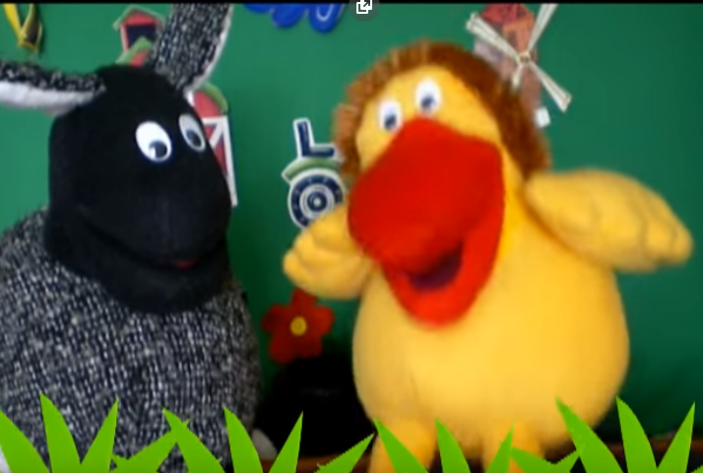
https://www.youtube.com/watch?v=AdukBVPk8Jw
‘Hello song’.
Hello, hello, hello x3 [heloł] – witaj, cześć
Hello, how are you? Hello, hello, hello x3
I am fine, thank you [ajm fajn fenkju] – Czuję się dobrze, dziekuję.

Come and sing along with me [kom end sing łyf mi] – chodź I śpiewaj ze mną

Przypomnij sobie piosenkę z zeszłego tygodnia.

If You're Happy | Super Simple Songs
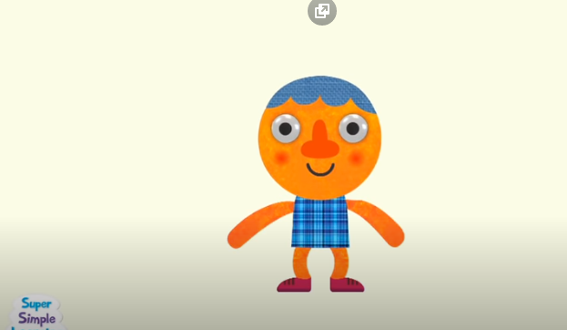
Song lyrics
If you’re happy happy happy, clap your hands. [if jur hepi hepi hepi klap jor hends] – jeśli jesteś szczęśliwy to klaśnij
If you’re happy happy happy, clap your hands. [if jur hepi hepi hepi klap jor hends] – jeśli jesteś szczęśliwy to klaśnij
If you’re happy happy happy, clap your hands, clap your hands. [if jur hepi hepi hepi klap jor hends klap jor hends] – jeśli jesteś szczęśliwy to klaśnij to klaśnij
If you’re happy happy happy, clap your hands. [if jur hepi hepi hepi klap jor hends] – jeśli jesteś szczęśliwy to klaśnij
If you’re angry angry angry, stomp your feet. [if jur engry engry stomp jor fit] – jeśli jesteś zły to zatup
If you’re angry angry angry, stomp your feet. [if jur engry engry stomp jor fit] – jeśli jesteś zły to zatup
If you’re angry angry angry, stomp your feet, stomp your feet. [if jur engry engry stomp jor fit stomp jor fit] – jeśli jesteś zły to zatup to zatup
If you’re angry angry angry, stomp your feet. [if jur engry engry stomp jor fit] – jeśli jesteś zły to zatup
If you’re scared scared scared, say, “Oh no!”[if jur skerd skerd skerd sej oł noł] – jeśli jesteś przestraszony to powiedz “o nie”
If you’re scared scared scared, say, “Oh no!” !”[if jur skerd skerd skerd sej oł noł] – jeśli jesteś przestraszony to powiedz “o nie”
If you’re scared scared scared, say, “Oh no!” Say, “Oh no!” !”[if jur skerd skerd skerd sej oł noł sej oł noł] – jeśli jesteś przestraszony to powiedz “o nie” to powiedz “o nie”
If you’re scared scared scared, say, “Oh no!” !”[if jur skerd skerd skerd sej oł noł] – jeśli jesteś przestraszony to powiedz “o nie”
If you’re sleepy sleepy sleepy, take a nap. [if jur slipi tejk e nap] – jeśli jesteś śpiący, zdrzemnij się
If you’re sleepy sleepy sleepy, take a nap. [if jur slipi tejk e nap] – jeśli jesteś śpiący, zdrzemnij się
If you’re sleepy sleepy sleepy, take a nap, take a nap. [if jur slipi tejk e nap tejk e nap] – jeśli jesteś śpiący, zdrzemnij się, zdrzemnij się
If you’re sleepy sleepy sleepy, take a nap. [if jur slipi tejk e nap] – jeśli jesteś śpiący, zdrzemnij się
If you’re happy happy happy, clap your hands. [if jur hepi hepi hepi klap jor hends] – jeśli jesteś szczęśliwy to klaśnij
If you’re happy happy happy, clap your hands. [if jur hepi hepi hepi klap jor hends] – jeśli jesteś szczęśliwy to klaśnij
If you’re happy happy happy, clap your hands, clap your hands. [if jur hepi hepi hepi klap jor hends klap jor hends] – jeśli jesteś szczęśliwy to klaśnij to klaśnij
If you’re happy happy happy, clap your hands. [if jur hepi hepi hepi klap jor hends] – jeśli jesteś szczęśliwy to klaśnij
Słownictwo:
Repeat [ripit] - powtórz:
I’m happy [ajm hepi] – jestem szczęśliwy
I’m angry [ajm angry] – jestem zły
I’m scared [ajm skerd] – jestem wystraszony
I’m sleepy [ ajm slipi] – jestem śpiący

Tell me [Tel mi] – powiedz mi
Are you happy? [ar ju hepi] – jesteś szczęsliwy?
Are you angry? [ar ju angry] – jesteś zły?
Are you sad [ar ju sad] – jesteś smutny?
- Yes [jes] - jes
- No [noł] – noł

Easy Goodbye Song For Children
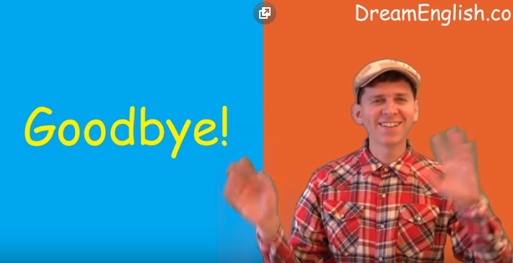

https://www.youtube.com/watch?v=9tCSl_2ykgs
Goodbye! X4 [gudbaj] – do widzenia
See you! X4 [si ju] – do zobaczenia
Goodbye! See you! [gutbaj si ju] – do widzenia, do zobaczenia
Thank you! [fenk ju] - dziękuję
Have fun! [hew fan] – baw się dobrze!
Goodbye [gudbaj] –do widzenia

